

浜名湖今切口付近の強い流れに注意！

浜名湖今切口 4月　1日～ 4月１５日の潮流推算値です。

推算値ですので、実際と異なる可能性がありますのでご注意ください。

単位はm/secで、（＋）は海から浜名湖に向かう流れ、（－）は浜名湖から海に

向かう流れです。

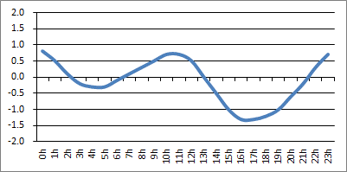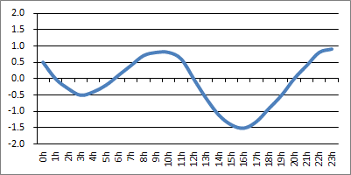 2020. 4. 1 2020. 4. 2

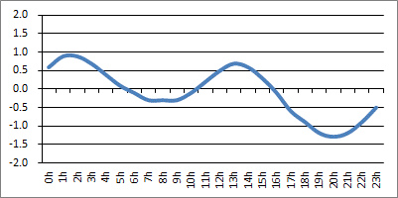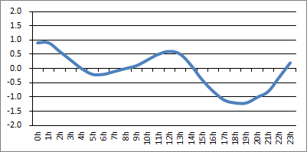 2020. 4. 3 2020. 4. 4

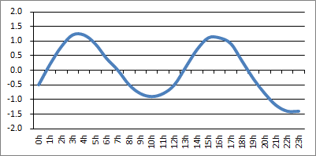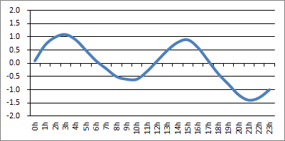 2020. 4. 5 2020. 4. 6

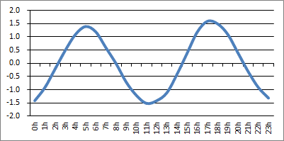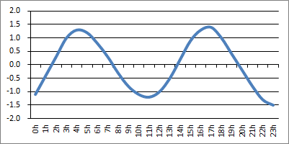 2020. 4. 7 2020. 4. 8

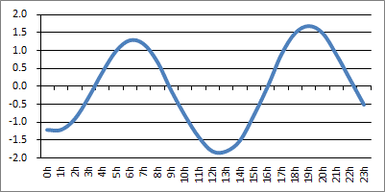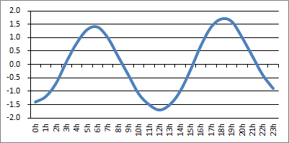 2020. 4. 9 2020. 4.10

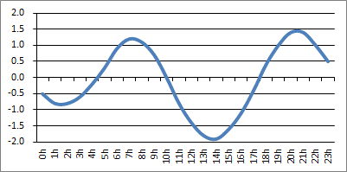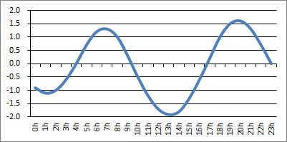 2020. 4.11 2020. 4.12

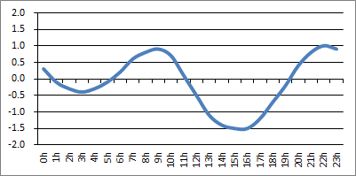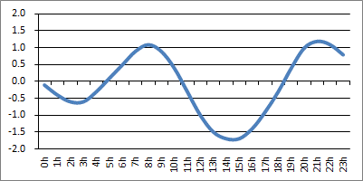 2020. 4.13 2020. 4.14

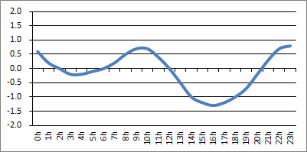 2020. 4.15



（一財）日本水路協会 〒144-0041 東京都大田区羽田空港1-6-6

　TEL 03-5708-7135　FAX 03-5708-7075　[https://www.jha.or.jp/](http://www.jha.or.jp)

**問合せ先**